|  |  |
| --- | --- |
| Gerb-BMSTU_01 | **Министерство науки и высшего образования Российской Федерации**  **Федеральное государственное бюджетное образовательное учреждение**  **высшего образования**  **«Московский государственный технический университет**  **имени Н.Э. Баумана**  **(национальный исследовательский университет)»**  **(МГТУ им. Н.Э. Баумана)** |

ФАКУЛЬТЕТ «Информатика и системы управления»\_\_\_\_\_\_\_\_\_\_\_\_\_\_\_\_\_\_\_\_\_\_\_\_\_\_\_\_\_\_\_\_\_\_\_\_

КАФЕДРА «Программное обеспечение ЭВМ и информационные технологии»\_\_\_\_\_\_\_\_\_\_\_\_\_\_

**Лабораторная работа № \_\_**4**\_\_**

**Дисциплина Конструирование компиляторов**

|  |  |
| --- | --- |
| **Тема Синтаксически управляемый перевод**  **Вариант №3**  **Студент \_Коноваленко В.Д.\_\_\_\_\_\_\_\_**  **Группа \_ИУ7-21М\_\_\_\_\_\_\_\_\_\_\_\_\_**  **Преподаватель \_Ступников А.А.** |  |

Москва.

2024 г.

**Задание**

Реализовать синтаксически управляемый перевод инфиксного выражения

в обратную польскую нотацию для грамматики выражений из лабораторной

работы № 3. Для построения дерева разбора использовать синтаксический

анализатор для данной грамматики разработанный в лабораторной работы № 3.

**Рассматриваемая грамматика**

<выражение> -> <арифметическое выражение> <знак операции отношения> <арифметическое выражение>

<арифметическое выражение> -> <терм> <арифметическое выражение>' | <знак операции типа сложения> <терм> <арифметическое выражение>'

<терм> -> <множитель> <терм>'

<множитель> -> <первичное выражение> <множитель>'

<первичное выражение> -> <число> | <идентификатор> | ( <арифметическое выражение> )

<знак операции типа сложения> -> + | -

<знак операции типа умножения> -> \* | / | %

<знак операции отношения> -> < | <= | == | >= | > | <>

<арифметическое выражение>' -> <знак операции типа сложения> <терм> <арифметическое выражение>' | ϵ

<терм>' -> <знак операции типа умножения> <множитель> <терм>' | ϵ

<множитель>' -> ^ <первичное выражение> <множитель>' | ϵ

**Пример работы**

Исходное выражение: 5 == 4

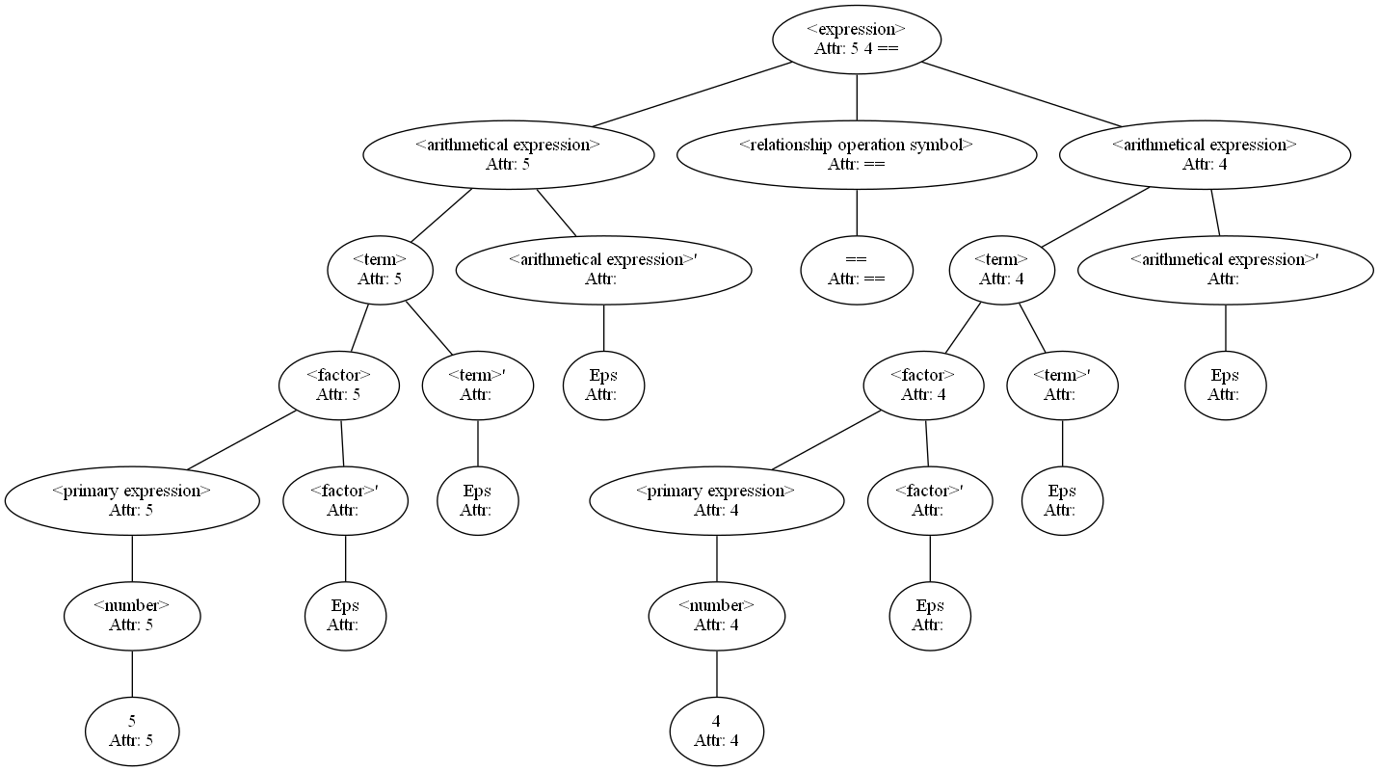

Вывод: 5 4 ==